SPRITZSCHUTZ-EINHÄNGBAR WEISS

Erlau

Eigenschaften

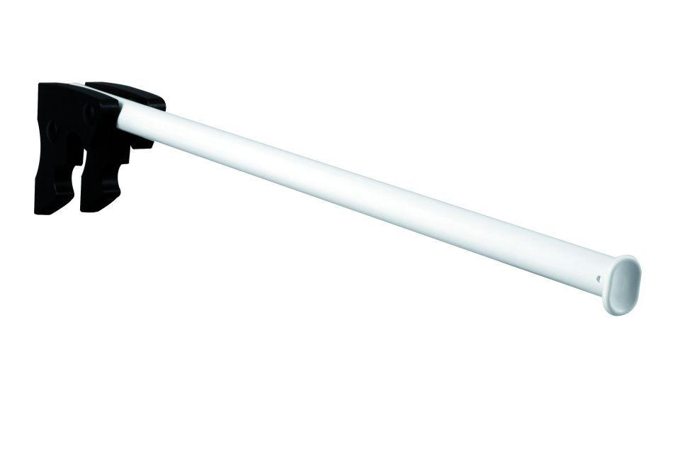

HAN:

8307701

Art Duschabtrennung

Duschvorhang

Montageart

Wand

Werkstoff

Aluminium

RAL-Nummer

9010

Gewicht (kg)

1,25